- Aşağıdaki varlıkların adlarında “ç - Ç ” sesinin geçtiği resimlerin altındaki kutucuğu işaretleyiniz.




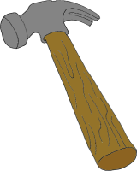

ç

Ç

ç ç ç ç ç ç ç ç ç ç ç

ç ç . . . . .

ç ç . . . . .

Ç Ç Ç Ç Ç Ç Ç Ç

Ç . . . . .

Ç . . . . .
e
ç
eç
ü
ç
üç
eç . üç .
i
ç
iç
a
ç
aç
iç . aç .
ö
ç
öç
u
ç
uç
öç . uç .

ı
ç
ıç
o
ç
oç
ıç . oç .
ç
ü
çü
ç
ı
çı
çü . çı .
ç
a
ça
ç
ö
çö
ça . çö .
ç
e
çe
ç
i
çi
çe . çi .
ç
o
ço
ço . çu .
ç
u
çu

Aşağıdaki hecelerin başına yada sonuna “ç” seslerini getirerek okuyunuz ve üzerinden giderek yazınız.
ça
m
çam
çam
ta
ç
taç
taç
ka
ç
kaç
kaç

su
ç
suç
suç
çi
m
çim
çim
çö
l
çöl
çöl

çö
z
çöz
çöz
ça
y
çay
çay
çi
l
çil
çil

üç
lü
………………………..
iç
li
………………………..….
öl
çü
………………………..….
çe
kiç
………………………..….

SIRA BİLDİREN SAYILAR
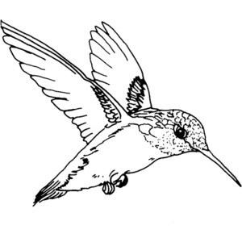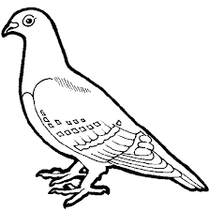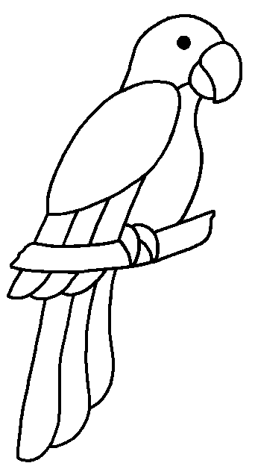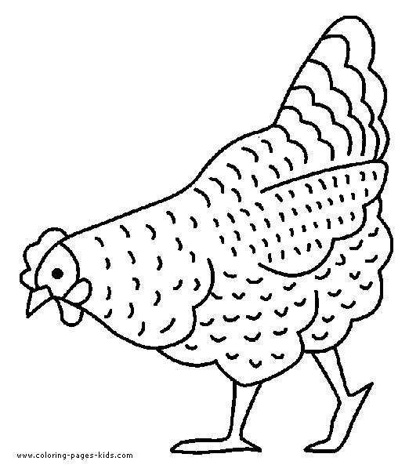 A. Yukarıdaki kuşlardan 4. sıradaki kuşu, turuncuya boyayınız. B. Yukarıdaki kuşlardan 2. sıradaki kuşu, pembeye boyayınız. C. Yukarıdaki kuşlardan 1. sıradaki kuşu, açık yeşile boyayınız. D. Yukarıdaki kuşlardan 3. sıradaki kuşu, sarı renge boyayınız.
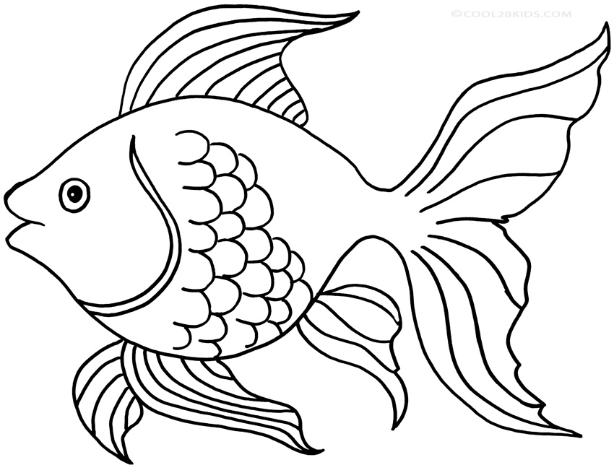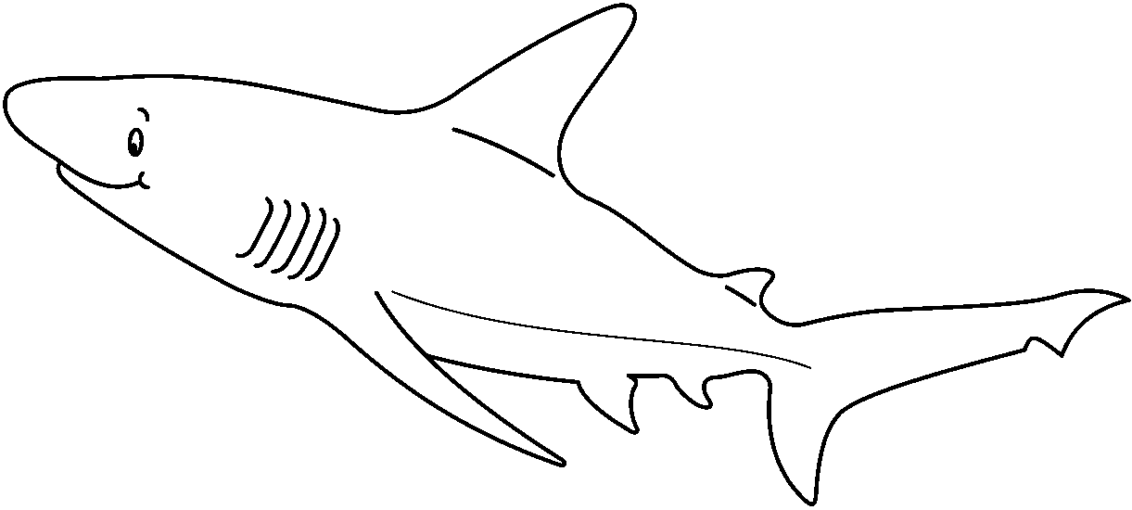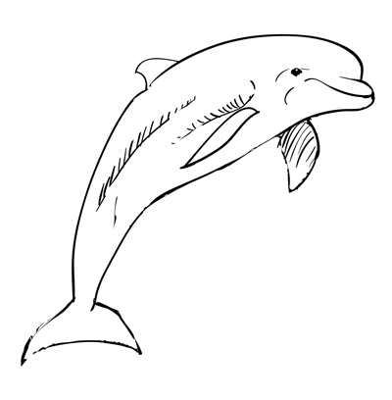
A. Yukarıdaki balıklardan 2.sıradakini maviye boyayınız.
B. Yukarıdaki balıklardan 1.sıradakini kırmızıya boyayınız.
C. Yukarıdaki balıklardan 3.sıradakini sarı renge boyayınız.

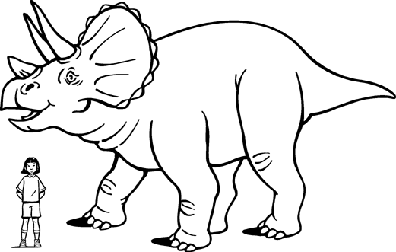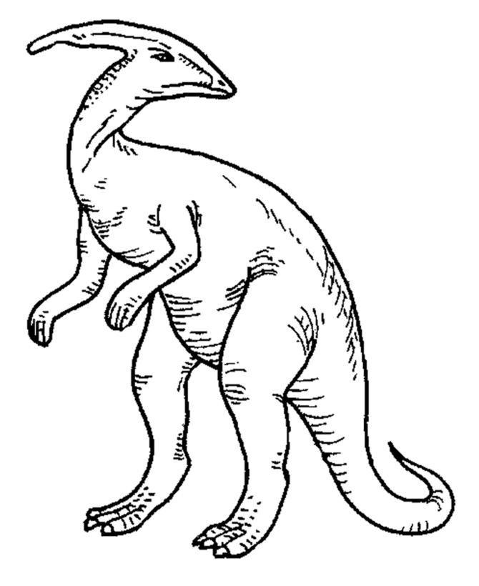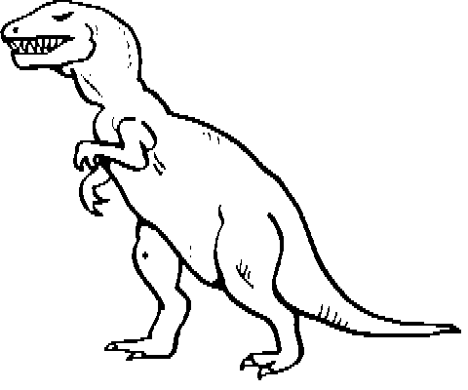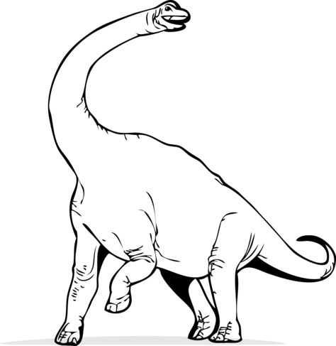
Yukarıdaki dinozorlardan 3.sıradakini kırmızıya, diğerlerini ise sarıya boyayınız.

SIRA BİLDİREN SAYILAR
İstenen sıradaki kalemi bulun ve boyayınız.
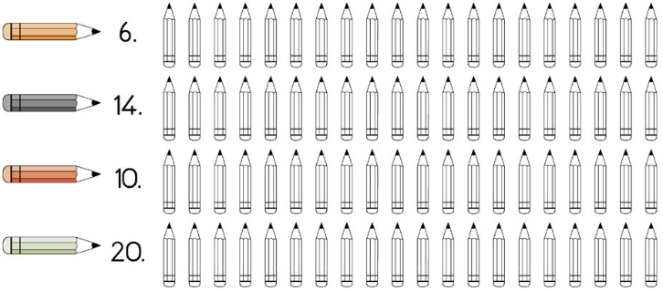
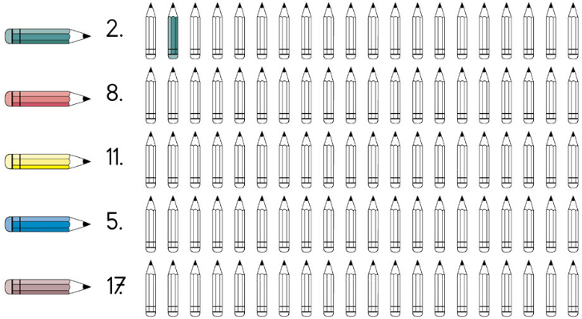

Recep AKEL 2013

